

**Ausflugsbericht**

ART363 | 14.01.2025 – 07.02.2025

„Vom Zuckerhut rund ums Kap Hoorn bis nach Chile“

**Begleitung außer Phoenix**

|  |  |
| --- | --- |
| Anncathrin Nowicki | Showensemble |
| Dorotea Katthän | Sängerin Casa |
| Maximilian Oswald | 2. Techniker |
| Barbara Lechner-Helmich | Duo Geige / Cello (TAKü) |
| Sonja Asselhofen | Duo Geige / Cello (TaKü) |
| Susanne Riehl | Kreativkurse (TaKü) |
| Dr. Frank Wilfrit Löwe | Pfarrer |
| Matthias Uffelmann | Lektor |
| Alexander Uffelmann | Lektor Anwärter |
| Uwe Noster | Lektor |
| Oliver Gerbig | Tango & Arg. Volkstanz (TaKü) |
| Aleksandra Jadwiga Perkowska | Tango & Arg. Volkstanz (TaKü) |
| Dirk Baumann | SBY Lena Baumann |
| Tau Yogeshwar | Gruppenreiseleiter ULT |
| Alain Kramer | Reisefilm |
| Tobias | Bike Guide |
| Caludia | Nurse |
| Olga | Nurse |
|  |  |

##### **Di. 14.01. Rio de Janeiro / Brasilien 13.-15.01.25**

**Panoramafahrt Rio de Janeiro I 3 Std. | 29,00 €**

Während der Panoramafahrt durch Rio de Janeiro gewinnen Sie einen ersten Eindruck der Millionenstadt. Sie fahren in das Viertel Cinelandia mit eindrucksvollen Bauten aus der Kolonialzeit, wie z.B. die Kathedrale, die Oper und das Teatro Municipal. Gelegenheit zum Besuch der modernen Kathedrale. Sie fahren über die beeindruckende Rio-Niterói-Brücke, die im März 1974 eröffnet wurde und sich auf einer Länge von über 13 km über die Guanabara-Bucht bis hin zur Nachbarstadt Niterói erstreckt. Anschließend Rückfahrt zum Schiff.

* Ausflug verlief nach Plan

**Corcovado I 4 Std. | 75,00 €**

Der Besuch der Christusstatue auf dem Corcovado ist schon fast ein Muss für jeden Rio-Besucher. Entlang der schönen Strände und der Lagune Rodrigo de Freitas erreichen Sie das Viertel Cosme-Velho mit historischen Herrenhäusern aus der Jahrhundertwende, die am Fuße des Corcovado erbaut wurden. Von hier aus erfolgt die Auffahrt mit der Zahnradbahn zum 709 m hohen Gipfel des Berges. Rolltreppen führen zur monumentalen Christusstatue, die mit ausgebreiteten Armen als Erlöser schützend ihre Hände über die Stadt hält. Der Ausblick auf die Stadt Rio de Janeiro wird als einer der schönsten der Welt gepriesen.

Bitte beachten: Wartezeiten an der Zahnradbahn möglich.

* Ausflug verlief nach Plan

**Im Geländewagen durch Rio und zum Tijuca-Wald I 4 Std. | 99,00 €**

Fahrt im Geländewagen zum Tijuca-Wald, welcher inmitten der quirligen Metropole Rio de Janeiro gelegen ist. Die Brasilianer nutzen diesen Platz als Oase der Ruhe. Mit den Geländewagen fahren Sie vorbei an Stränden und Waldstücken und legen eine Pause am Wasserfall Cascatinha da Tijuca ein. Danach begeben Sie sich auf eine etwa 40-minütige Wanderung durch den Wald, bevor Sie zurück zum Schiff fahren.

Bitte beachten: Für Gäste mit eingeschränkter Beweglichkeit oder Rückenleiden nicht geeignet. Begrenzte Teilnehmerzahl. Festes Schuhwerk empfohlen. Wenige Informationen unterwegs in englischer Sprache.

* Ausflug verlief nach Plan

**BBQ-Abendessen in Rio I ca. 3 Std. mit Essen | 129,00 €**

Etwa 30-minütiger Transfer durch Rio de Janeiro am Abend zu einem traditionellen Churrascaria-Restaurant (brasilianisches Steakhaus), wo Ihnen gegrilltes Fleisch nach Ihren Wünschen zubereitet und am Tisch serviert wird; an einem umfangreichen Buffet wählen Sie Ihre Beilagen aus, das auch für Vegetarier eine gute Auswahl bereithält. Nach diesem (späten) Abendessen fahren Sie wieder zurück zum Schiff.

Bitte beachten: Begrenzte Teilnehmerzahl. Ausflug ohne örtliche Reiseleitung. 2 alkoholfreie Getränke inklusive. Andere/Weitere Getränke nur mit Kreditkarte zahlbar.

* Ausflug verlief nach Plan

**Petrópolis I ca. 8 Std. mit Essen | 109,00 €**

Petropolis wurde 1846 von deutschen Einwanderern gegründet. Es liegt ca. 70 km nördlich von Rio auf einer Höhe von 809 m. In und um Petropolis befinden sich die sehenswerten Sommerresidenzen wohlhabender Familien. Pionier war Kaiser Dom Pedro II., der hier als erster eine Sommerresidenz errichtete. Heute beherbergt dieses Gebäude das Kaiserliche Museum, in dem die Kronjuwelen, die Kaiserkrone sowie wertvolle Porzellan- und Gemäldesammlungen gezeigt werden. Kurzer Besuch im Haus des Luftfahrtpioniers und Erfinders Santos Dumont. Buffet-Mittagessen unterwegs und Rückfahrt zum Schiff.  
Bitte beachten: Begrenzte Teilnehmerzahl.

* Ausflug verlief nach Plan

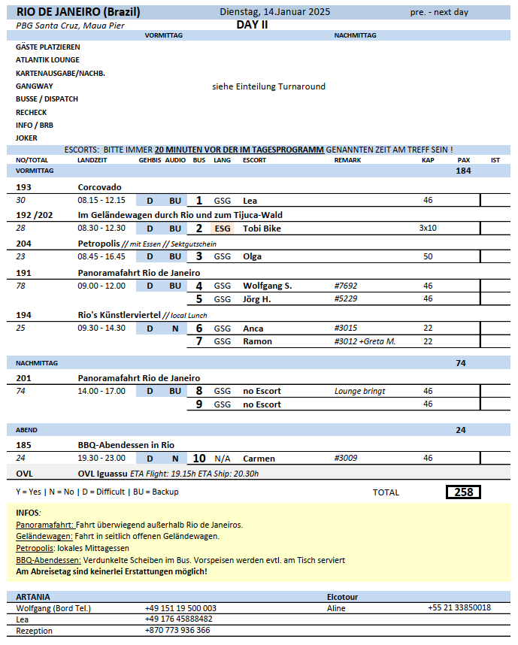

##### **Mi. 15.01. Rio de Janeiro / Brasilien OVL – 20.00 Uhr**

**Corcovado I 4 Std. | 75,00 €**

Der Besuch der Christusstatue auf dem Corcovado ist schon fast ein Muss für jeden Rio-Besucher. Entlang der schönen Strände und der Lagune Rodrigo de Freitas erreichen Sie das Viertel Cosme-Velho mit historischen Herrenhäusern aus der Jahrhundertwende, die am Fuße des Corcovado erbaut wurden. Von hier aus erfolgt die Auffahrt mit der Zahnradbahn zum 709 m hohen Gipfel des Berges. Rolltreppen führen zur monumentalen Christusstatue, die mit ausgebreiteten Armen als Erlöser schützend ihre Hände über die Stadt hält. Der Ausblick auf die Stadt Rio de Janeiro wird als einer der schönsten der Welt gepriesen.

Bitte beachten: Wartezeiten an der Zahnradbahn möglich.

* Ausflug verlief nach Plan

**Zuckerhut I 4 Std. | 89,00 €**

Busfahrt durch das brodelnde Stadtzentrum zur Guanabara-Bucht. Mit der Drahtseilbahn fahren Sie auf den Zuckerhut. Von hier oben haben Sie bei gutem Wetter einen klaren Blick auf die gesamte Bucht, das Häusermeer von Rio, die Strände, den Corcovado und die Rio-Niterói-Brücke am Horizont. Die Rückfahrt zum Hafen führt an den Stränden von Urca, Botafogo und Flamengo vorbei sowie durch den historischen und modernen Teil des Stadtzentrums. Bankhäuser und Wolkenkratzer wechseln sich mit Gebäuden im Kolonialstil ab.

Bitte beachten: Wartezeiten an der Drahtseilbahn möglich.

* Ausflug verlief nach Plan

**Im Geländewagen durch Rio und zum Tijuca-Wald I 4 Std. | 99,00 €**

Fahrt im Geländewagen zum Tijuca-Wald, welcher inmitten der quirligen Metropole Rio de Janeiro gelegen ist. Die Brasilianer nutzen diesen Platz als Oase der Ruhe. Mit den Geländewagen fahren Sie vorbei an Stränden und Waldstücken und legen eine Pause am Wasserfall Cascatinha da Tijuca ein. Danach begeben Sie sich auf eine etwa 40-minütige Wanderung durch den Wald, bevor Sie zurück zum Schiff fahren.

Bitte beachten: Für Gäste mit eingeschränkter Beweglichkeit oder Rückenleiden nicht geeignet. Begrenzte Teilnehmerzahl. Festes Schuhwerk empfohlen. Wenige Informationen unterwegs in englischer Sprache.

* Ausflug verlief nach Plan

**Corcovado und Zuckerhut I ca. 8 Std. mit Lunchbox | 139,00 €**

Sie fahren mit dem Bus entlang der schönen Strände und der Lagune Rodrigo de Freitas und erreichen das Viertel Cosme-Velho mit historischen Herrenhäusern aus der Jahrhundertwende, die am Fuße des Corcovado erbaut wurden. Von hier aus erfolgt die Auffahrt mit der Zahnradbahn zum 709 m hohen Gipfel des Berges. Rolltreppen führen zur monumentalen Christusstatue, die mit ausgebreiteten Armen als Erlöser schützend ihre Hände über die Stadt hält. Der Ausblick auf die Stadt Rio de Janeiro wird als einer der schönsten der Welt gepriesen. Nach dem Besuch fahren Sie mit der Zahnradbahn wieder hinab und weiter mit dem Bus zum São Conrado Strand. Hier haben Sie etwas Freizeit und Gelegenheit, Ihr Lunchbox-Mittagessen einzunehmen. Weiterfahrt zur Guanabara-Bucht. Mit der Drahtseilbahn fahren Sie auf den Zuckerhut. Von hier oben haben Sie bei gutem Wetter einen klaren Blick auf die gesamte Bucht, das Häusermeer von Rio, die Strände, den Corcovado und die Rio-Niterói-Brücke am Horizont. Die Rückfahrt zum Hafen führt an den Stränden von Urca, Botafogo und Flamengo vorbei sowie durch den historischen und modernen Teil des Stadtzentrums. Bankhäuser und Wolkenkratzer wechseln sich mit Gebäuden im Kolonialstil ab.

Bitte beachten: Wartezeiten an der Zahnradbahn und Drahtseilbahn möglich. Gut 1,5 Std. zu Fuß insgesamt.

* Ausflug verlief nach Plan

**Rio de Janeiro Exklusiv I ca. 7 Std. mit Lunchbox | 449,00 €**

Sie fahren mit einem Van (max. 8 Personen) entlang der schönen Strände und der Lagune Rodrigo de Freitas und erreichen das Viertel Cosme-Velho mit historischen Herrenhäusern aus der Jahrhundertwende, die am Fuße des Corcovado erbaut wurden. Von hier aus erfolgt die Auffahrt mit der Zahnradbahn zum 709 m hohen Gipfel des Berges. Rolltreppen führen zur monumentalen Christusstatue, die mit ausgebreiteten Armen als Erlöser schützend ihre Hände über die Stadt hält. Der Ausblick auf die Stadt Rio de Janeiro wird als einer der schönsten der Welt gepriesen. Nach dem Besuch fahren Sie weiter zur Guanabara-Bucht. Mit der Drahtseilbahn fahren Sie auf den Zuckerhut. Von hier oben haben Sie bei gutem Wetter einen klaren Blick auf die gesamte Bucht, das Häusermeer von Rio, die Strände, den Corcovado und die Rio-Niterói-Brücke am Horizont. Vom Morro da Urca unternehmen Sie einen 6-7-minütigen Helikopterflug und genießen außergewöhnliche Ausblicke aus der Vogelperspektive auf den Zuckerhut und die unverwechselbare Metropole Rio de Janeiro. Die Rückfahrt zum Hafen führt an den Stränden von Urca, Botafogo und Flamengo vorbei sowie durch den historischen und modernen Teil des Stadtzentrums. Bankhäuser und Wolkenkratzer wechseln sich mit Gebäuden im Kolonialstil ab. Lunchbox-Mittagessen unterwegs.

Bitte beachten: Sehr begrenzte Teilnehmerzahl. Wenige Informationen unterwegs vom englischsprechenden Fahrer/Piloten. Wartezeiten an der Zahnradbahn und Drahtseilbahn sowie für den Helikopter möglich.

* Bericht unseres Escorts Lena (Bus 25): Beim Heliflug mussten wir lange warten (bestimmt 1 ½ bis 2 Stunden bis alle von unserer Gruppe geflogen sind, die Gruppe 15 war noch dabei zufliegen als wir angekommen sind) weil nur ein Helikopter geflogen ist, der andere war kaputt, da war die Stimmung aber die ganze Zeit gut und wir haben uns in der Wartereihe die ganze Zeit unterhalten und alle konnte auch sitzen , anschließend auf den Zuckerhut und dann zum Strand für die Mittagspause. Anschließend sind wir zum Corcovado gefahren, da war das Wetter noch gut, als wir mit der Zahnradbahn dann aber hochgefahren sind ist es zugezogen und die Statur lag in einer Wolke/Nebel… Als wir wieder runter wollten mussten wir auf die nächste Bahn warten, ca. 20-25 Minuten. (Da meinten die Gäste, das sie für eine exklusive Tour aber sehr lange warten müssen und das erste Getränk an Bord jetzt ja auf uns gehen muss, daraufhin habe ich sie auf den Sektgutschein aufmerksam gemacht der sowieso schon inklusive war.)

**Rio's Architektur und Künstlerviertel | ca. 5 Std. mit Essen | 85,00 €**

Ihre Tour startet mit der Fahrt über die imposante, etwa 13 km lange Rio-Niterói-Brücke, die über die Guanabara-Bucht führt. Sie verbindet Rio de Janeiro mit der Nachbarstadt Niterói. Hier sehen Sie das beeindruckende Museum für zeitgenössische Kunst (MAC = Museu de Arte Contemporânea de Niterói). Außenbesichtigung des vom brasilianischen Architekten Oscar Niemeyer entworfenen Gebäudes. Genießen Sie den atemberaubenden Blick auf die gegenüberliegende Stadt Rio. Rückfahrt und Besuch der Escadaria ("Treppe") Selarón. Der chilenische Künstler Jorge Selarón hatte die Treppe mit ihren 250 Stufen mit hunderten verschiedenfarbigen Kacheln aus 60 Ländern dekoriert und sie damit zu einer der beliebtesten Kunstprojekte der Stadt gemacht. Weiterfahrt in den Stadtteil Santa Teresa, der sich auf einem Hügel erstreckt und dessen kopfsteingepflasterten Straßen von der legendären Straßenbahn "Bonde" befahren wird. Der historische Stadtteil ist heute besonders beliebt bei Künstlern und Touristen. Sie werden in einer der traditionellen Bars zu einem typisch brasilianischen Mittagessen eingeladen. Anschließend besuchen Sie den Parque das Ruínas ("Ruinenpark"), in dem verfallene koloniale Gebäude mit modernen Elementen auf sehr kunstvolle Weise restauriert wurden. Von einem Aussichtspunkt bietet sich Ihnen ein eindrucksvoller Rundumblick auf die Umgebung. Nach dem etwa 45-minütigen Aufenthalt fahren Sie zurück zum Schiff.  
Bitte beachten: Für Gäste mit eingeschränkter Beweglichkeit nicht geeignet. Sehr begrenzte Teilnehmerzahl.

* Ausflug verlief nach Plan
* Anmerkungen: mit Architektur oder Kunst hat der Ausflug relativ wenig zu tun, da man lediglich kurz dieses Künstlerviertel passiert. Die Gäste haben sich etwas anderes unter diesem Ausflugstitel vorgestellt. Hier wäre evtl. die Überlegung den Titel umzubenennen (Vorschlag unseres Escorts: „Das andere Rio“ oder „Rio für Insider“) da der Ausflug an sich sehr schön ist. Besonders war auch die Samba Darbietung während des Mittagessens

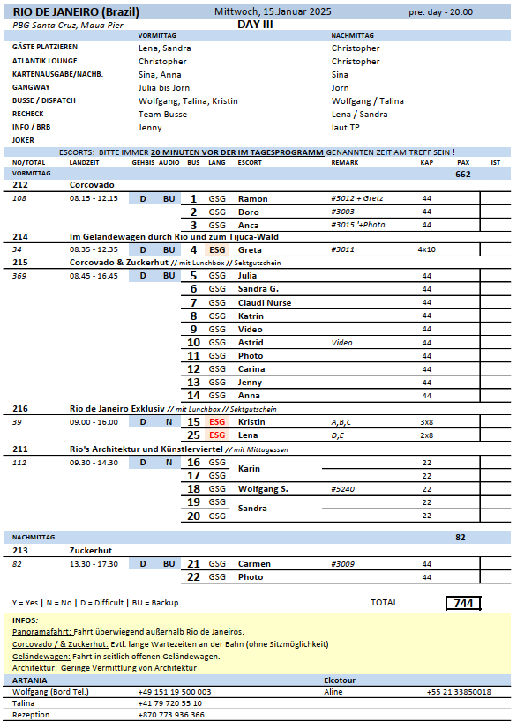

##### **Do. 16.01. Ilhabela / Brasilien 08.00 – 17.00 Uhr**

**Bootsfahrt zum Strand | ca. 4 Std. | 59,00 €**

Die Insel Ilhabela ("Schöne Insel") gilt als beliebtes Urlaubsziel und bietet wunderschöne Sandstrände, unzählige Wasserfälle, hohe Bergzüge und unberührten Atlantischen Regenwald. Mit einem Motorsegler fahren Sie etwa 1 Std. durch den Kanal São Sebastião zum abgelegenen Praia do Jabaquara (je nach Wetterlage alternativ Curral Beach). Hier haben Sie gut 1,5 Std. Zeit zur freien Verfügung, die Sie mit Schwimmen und Entspannen am schönen Sandstrand und in herrlicher Landschaft verbringen können.

Bitte beachten: Um an den Strand zu gelangen, steigen Sie per Leiter in ein Schlauchboot um, welches Sie an den Strand bringt. Begrenzte Teilnehmerzahl. Handtuch, Sonnenschutz und Badesachen nicht vergessen. Je nach Wetterlage hohe Luftfeuchtigkeit. Mückenschutz empfohlen.

* Ausflug verlief planmäßig

**Geländewagenfahrt zum Strand und Wasserfall | ca. 3,5 Std. | 69,00 €**

Die Insel Ilhabela ("schöne Insel") gilt als beliebtes Urlaubsziel und bietet wunderschöne Sandstrände, unzählige Wasserfälle und unberührten Atlantischen Regenwald. Mit dem Geländewagen fahren Sie Richtung Süden der Insel, um einen der bekanntesten Strände der Insel zu besuchen, den Curral Beach. Sie haben etwa 1,5 Std. Zeit zur freien Verfügung, um den Aufenthalt am schönen Strand zu genießen. Danach fahren Sie zu einem der über 350 Wasserfälle der Insel, dem Tres Tombos Wasserfall. Auf der Rückfahrt zum Schiff halten Sie noch kurz an einem Aussichtspunkt mit eindrucksvollem Blick auf den Kanal São Sebastião.  
Bitte beachten: Für Gäste mit eingeschränkter Beweglichkeit und/oder Rückenleiden nicht geeignet. Begrenzte Teilnehmerzahl. Wenige Informationen vom englischsprechenden Fahrer. Handtuch, Sonnenschutz und Badesachen nicht vergessen. Je nach Wetterlage hohe Luftfeuchtigkeit. Mückenschutz empfohlen.

* Ausflug verlief planmäßig

**Sehenswürdigkeiten und Strand | ca. 3,5 Std. | 69,00 €**

Zunächst gewinnen Sie erste Eindrücke der historischen Sehenswürdigkeiten der Insel Ilhabela. Kurzer Fotostopp am Aussichtspunkt Barreiro mit Blick auf den Kanal São Sebastião. Sie besuchen die 1697 erbaute Kirche Nossa Senhora d'Ajuda, das Alte Gefängnis, die Casa da Princesa und Fazenda Engenho D'Água. Am Wasserfall Agua Branca legen Sie einen Fotostopp ein, der ehemals für die Energieversorgung der Insel gesorgt hat. Zum Abschluss besuchen Sie einen der bekanntesten der insgesamt 40 Strände der Insel, den Curral Beach. Hier haben Sie etwa 1,5 Std. Zeit zur freien Verfügung zum Sonnenbaden, Schwimmen und Entspannen. Danach erfolgt dann wieder die Rückkehr zum Schiff.  
Bitte beachten: Für Gäste mit eingeschränkter Beweglichkeit nicht geeignet. Sehr begrenzte Teilnehmerzahl. Handtuch, Sonnenschutz und Badesachen nicht vergessen. Mückenschutz empfohlen.

* Bus 15 (Escort Julia): Zuerst wurde der Strand angefahren und es war geplant anschließend die Kirche zu besuchen. Nach einem langen Stau ist die Zeit langsam ausgegangen und die Agentur hat entschieden, dass der Kirchenbesuch gestrichen wird.
* Anmerkungen unseres Escorts: Der Titel Sehenswürdigkeiten ist etwas zu übertrieben. Die Kirche und das Museum liegen direkt gegenüber der Pier, welches die Gäste eher als Witz empfanden, da sie es genauso gut alleine hätten besichtigen konnten und es keine wirklichen Sehenswürdigkeiten sind

**Sehenswürdigkeiten und Toca Wasserfall | ca. 3 Std. | 75,00 €**

Zunächst gewinnen Sie erste Eindrücke der historischen Sehenswürdigkeiten der Insel Ilhabela. Kurzer Fotostopp am Aussichtspunkt Barreiro mit Blick auf den Kanal São Sebastião. Sie besuchen die 1697 erbaute Kirche Nossa Senhora d'Ajuda, das Alte Gefängnis, die Casa da Princesa und Fazenda Engenho D'Água. Am Wasserfall Agua Branca legen Sie einen Fotostopp ein, der ehemals für die Energieversorgung der Insel gesorgt hat. Weiterfahrt zum Toca Wasserfall. Die beliebte Attraktion befindet sich auf dem Areal einer alten Zucker- und Bananenfarm, wo seit 1937 Zuckerpflanzen für die Herstellung des traditionellen "Cachaça" angebaut werden. Sie haben fast 1 Std. Zeit, um den Toca Wasserfall zu entdecken und vielleicht nutzen Sie die Gelegenheit die berühmte brasilianische Spirituose "Cachaça" zu kosten.  
Bitte beachten: Begrenzte Teilnehmerzahl. Mückenschutz empfohlen.

* Ausflug verlief planmäßig

**Wanderung und Natureindrücke | ca. 3,5 Std. | 89,00 €**

Ein Ausflug für sportliche Gäste. Mit einem kleinen Bus fahren Sie etwa 30 Min. zum Nationalpark, in dem der Atlantische Regenwald zu finden ist. Sie unternehmen eine mehr als 2-stündige Wanderung durch den Regenwald, gewinnen Einblicke in die typische Flora und Fauna, sehen Naturpools und genießen schöne Natureindrücke. Danach erfolgt dann wieder die Rückfahrt zum Schiff.  
Bitte beachten: Für Gäste mit eingeschränkter Beweglichkeit nicht geeignet. Sehr begrenzte Teilnehmerzahl. Sonnenschutz nicht vergessen, Mückenschutz empfohlen. Festes Schuhwerk empfohlen.

* Ausflug verlief planmäßig

**Per Geländewagen und Boot zum Praia do Jabaquara | ca. 4 Std. | 89,00 €**

Sie legen eine Strecke des Ausfluges im Geländewagen zurück und die andere an Bord eines Motorseglers. Ziel ist der Badestrand Praia do Jabaquara. Die Gruppeneinteilung erfolgt an Bord des Schiffes. Auf dem Weg zum Strand von Jabaquara passiert ihr Motorboot die Strände von Barreiros, Viana und Sino. An Bord des Schoners werden Wasser und tropische Früchte serviert. Anschließend fahren Sie am Leuchtturm von Ponta das Canas vorbei und gehen an der Praia do Jabaquara, von herrlichem Regenwald umgeben, an Land. Nehmen Sie ein Sonnenbad und genießen Sie das Meer. Ihre Fahrt im Geländewagen führt vorbei am Aussichtspunkt Barreiros, mit kurzer Fotopause und weiter zum Strand von Sino, wo Sie die Felsen sehen und "hören" können. Ab dem Leuchtturm von Ponta das Canas fahren Sie ein Stück auf unbebefestigter Straße. Die Hin- und Rückfahrt dauert jeweils ca. 1 Std., der Aufenthalt am Strand etwa 2 Std.  
Bitte beachten: Für Gäste mit eingeschränkter Beweglichkeit nicht geeignet. Begrenzte Teilnehmerzahl. Handtuch, Sonnenschutz und Badesachen nicht vergessen. Mückenschutz empfohlen.

* Ausflug verlief planmäßig
* Anmerkungen: sehr steiler Fußweg vom Strand zu den Jeeps. Der Ausstieg aus dem Schoner wird über ein Schlauchboot durchgeführt und der Ausstieg erfolgt am Strand im knietiefen Wasser

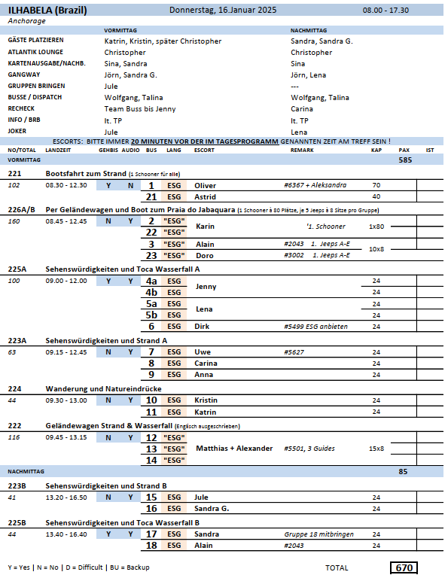

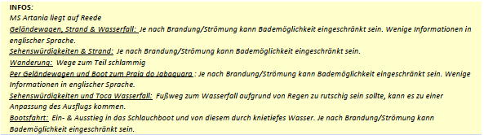

##### **Fr. 17.01. Porto Belo / Brasilien 13.00 – 22.00 Uhr**

**Hafen konnte aufgrund der Wetterbedingungen nicht angefahren werden**

**~~Florianópolis I 5,5 Std. | 69,00 €~~**

~~Knapp 1,5-stündige Busfahrt nach Florianópolis. Die Stadt liegt teils auf dem Festland, teils auf der Insel Ilha de Santa Catarina und verfügt über besonders schöne Strände. Sie unternehmen eine Stadtrundfahrt und erkunden während eines ca. 30-minütigen Rundgangs das historische Viertel. Sie sehen u.a. die Metropolitan-Kathedrale, den Städtischen Markt (ehemals Handelsplatz, heute Fischmarkt) und das alte Zollhaus (heute eine Galerie für Kunsthandwerk, etwa 20 Min. Aufenthalt). Weiterhin besuchen Sie den Gouverneurspalast, der heute das Historische Museum beherbergt. Weiterfahrt zur historischen Hercílio-Luz-Brücke, eine Kettenbrücke, die 1926 eröffnet und seit der Restaurierung im Jahr 1982 nur noch begrenzt geöffnet ist. Anschließend Rückfahrt zum Schiff.  
Bitte beachten: Begrenzte Teilnehmerzahl. Der Rundgang führt über Kopfsteinpflaster.~~

* ~~A~~

**~~Blumenau I 5,5 Std. | 75,00 €~~**

~~Blumenau liegt etwa 50 km von der atlantischen Küste entfernt im brasilianischen Bundesstaat Santa Catarina. Die Stadt, die i.J. 1850 von deutschen Einwanderern unter Leitung des Apothekers Hermann Blumenau gegründet wurde, zählt heute ca. 310.000 Einwohner und ist eines der drei Zentren deutscher Kolonisation in Brasilien. Fahrt in das Stadtzentrum mit Fachwerkhäusern und bayrischer Architektur. Sie besuchen u.a. das Museum "Museu da Familia Colonial" sowie den Biergarten Vila Germânica, in dem das größte Oktoberfest außerhalb Deutschlands gefeiert wird. Etwas Zeit zur freien Verfügung und Rückkehr zum Schiff.~~

~~Bitte beachten: Für Gäste mit eingeschränkter Beweglichkeit nicht geeignet. Sehr begrenzte Teilnehmerzahl. Gut 1,5 Std. zu Fuß. Bei Durchführung am Nachmittag erfolgt die Rückfahrt im Dunkeln.~~

* ~~A~~

**~~Atlantic Forest Station und Laranjeiras Strand I 4 Std. | 79,00 €~~**

~~Entdecken Sie die Höhepunkte der Stadt Camboriu. Sie fahren etwa 30 Min. mit dem Bus zur Seilbahnstation und dann etwa 10 Minuten mit der Seilbahn zur Atlantic Forest Station. Etwa 1-stündiger Rundgang entlang der Spazierpfade. Schilder informieren über den Umweltschutz und über die einheimischen Pflanzen und Tiere des Ökosystems. Etwa 100 Stufen sind unterwegs zu bewältigen. Anschließend Weiterfahrt mit der Seilbahn zum Laranjeiras Beach. Hier haben Sie Zeit zur freien Verfügung. Genießen Sie den etwa 1-stündigen Aufenthalt am Strand mit Gelegenheit für Spaziergänge und zum Baden. Danach erfolgt die Rückfahrt per Seilbahn und Bus zum Schiff.~~

~~Bitte beachten: Für Gäste mit eingeschränkter Beweglichkeit nicht geeignet. Badesachen, Handtuch, Sonnen-/Insektenschutz, festes Schuhwerk empfohlen..~~

**Mo. 20.01. Punta del Este / Uruguay 09.00 – 18.00 Uhr**

**Panoramafahrt Punta del Este I 3 Std. | 29,00 €**

Punta del Este ist der größte und exklusivste Badeort Uruguays und bietet neben unzähligen Stränden auch große Sanddünen und Pinienwälder. Vorbei an den Stränden Playa Brava, Mansa und El Emir fahren Sie durch die Residenzviertel San Rafael, Cantegril, Parque Golf und Beverly Hills. Sie besuchen die Barra de Maldonado mit ihrer einzigartigen Hängebrücke. Auf dem Rückweg passieren Sie die schöne Gegend um Pinares und Portezuelo sowie Punta Ballena. Sie sehen weiß getünchte Häuser, die an den Hängen erbaut wurden, darunter das berühmte "Casapueblo", Residenz, Atelier und Museum des Künstlers Carlos Paéz Vilaró (Fotostopp). Anschließend Rückfahrt zum Schiff.

* Ausflug verlief planmäßig

**Punta del Este mit Freizeit I 4 Std. | 29,00 €**

Punta del Este ist der größte und exklusivste Badeort Uruguays und bietet neben unzähligen Stränden auch große Sanddünen und Pinienwälder. Während Ihrer Panoramafahrt passieren Sie u.a. die Residenzviertel San Rafael, Cantegril, Parque Golf und Beverly Hills. Sie besuchen die Barra de Maldonado mit ihrer einzigartigen Hängebrücke. Anschließend erreichen Sie die Avenida Gorlero, eine beliebte Einkaufsstraße. Sie haben etwa eine Stunde Zeit zur freien Verfügung und können zwischen einem Einkaufsbummel oder einem Strandaufenthalt wählen, denn der Strand Brava liegt nur wenige Gehminuten von hier entfernt.   
Bitte beachten: Badesachen, Handtuch und Sonnenschutz nicht vergessen.

* Ausflug verlief planmäßig
* Anmerkungen: vlt. ist es möglich bei diesem Ausflug noch eine Innenbesichtigung von Casapueblo miteinzubauen. Viele Gäste fanden es sehr schade, dass sie lediglich 20 Minuten Zeit hatten für eine Außenbesichtigung

**Punta del Este, Ralli Museum und Casapueblo I 4 Std. | 49,00 €**

Rundfahrt durch den bekanntesten Badeort Uruguays. Sie passieren exklusive Wohnviertel wie z.B. Cantegril, San Rafael, Parque Golf und fahren über die wellenförmige Hängebrücke nach La Barra. Im Beverly Hills Distrikt besuchen Sie das Ralli Museum, ein weitläufiger Gebäudekomplex inmitten eines großen Parks. Es beherbergt die wichtigste Sammlung zeitgenössischer Kunst Lateinamerikas, darunter auch Werke von Salvador Dalí. Weiterfahrt entlang schöner Strände zum Casapueblo, einem schneeweißen, wabenförmigen Wohn- und Atelierkomplex, dessen Architektur vom Stil Dalís beeinflusst ist. Das Gebäude des international bekannten Künstlers Carlos Paéz Vilaró wurde eindrucksvoll unmittelbar an den Felsen des Kaps gebaut und gilt inzwischen als Wahrzeichen von Punta del Este. Innenbesichtigung und Rückkehr zum Hafen.  
Bitte beachten: Für Gäste mit eingeschränkter Beweglichkeit nicht geeignet.

* Ausflug verlief planmäßig
* Bus 1 (Escort Sandra S.): #7477 Voigt Laske, Ilona ist auf dem Weg zu den Bussen in ein „Loch“ getreten und dabei gestürzt. Nach Rücksprache mit ihr schmerzte lediglich ihr Fuß. Sie wollte allerdings keine ärztliche Behandlung. Während des Ausfluges wurde sie mit einem Eisbeutel versorgt.

**Panoramafahrt und Museum "classic car" I 4 Std. | 49,00 €**

Während Ihrer Panoramafahrt passieren Sie exklusive Wohngebiete von Cantegril, San Rafael, Parque Golf, Beverly Hills und La Barra de Maldonado, für seine einzigartige Hängebrücke bekannt (Fotostopp). Weiter sehen Sie die malerischen Strände von Punta und machen einen Fotostopp in der Ortschaft Punta Ballena mit schönen Ausblicken. Von hier sehen Sie auch das beeindruckende Haus und Museum des Künstlers Carlos Paez Vilaró (1923-2014), das Casapueblo. Entlang der reizvollen Küstenstraße fahren Sie wieder zurück und erreichen das "Old Station Museum". Hier sehen Sie rund 40 Exemplare klassischer Automobile, und zwar aus dem späten 19.Jh. bis zu den 60er-/70er-Jahren des 20.Jh. Die Ausstellung zeigt auch altes Spielzeug, Trophäen, Fotografien rund um die Geschichte des Autos bzw. Motorsports. Anschließend Rückfahrt zum Schiff.

* Ausflug verlief planmäßig

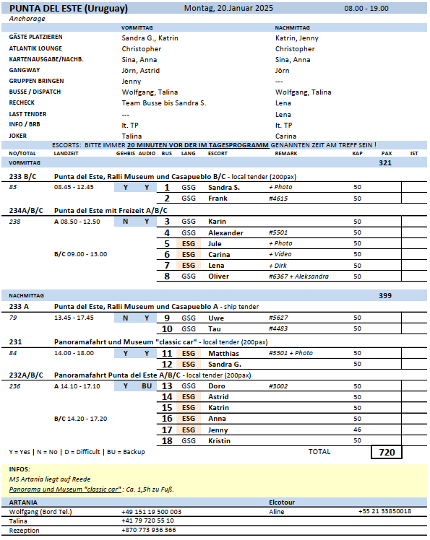

##### **Di. 21.01. Montevideo / Uruguay 08.00 – 18.00 Uhr**

**Historischer Stadtrundgang I 2,5 Std. | 19,00 €**

Auf diesem Rundgang durch die engen Straßen der Altstadt von Montevideo können Sie den stillen Charme dieses Stadtteils genießen und die Entwicklung der Architektur im 19. und 20. Jh. kennenlernen. Sie sehen die Plaza Zabala mit dem Palacio Taranco und dem Monument des Stadtgründers Bruno Mauricio de Zabala und passieren das Museum für Nationale Geschichte, ein gut erhaltenes Gebäude aus dem 19.Jh., das einst von General Fructuoso Rivera bewohnt wurde. An der Plaza de Constitución (Plaza Matriz) sehen Sie besterhaltene Gebäude aus der spanischen Kolonialzeit (z.B. den Cabildo, das ehemalige Rathaus aus dem Jahr 1804), die Kathedrale und den Brunnen von Juan Ferrari (1871). Sie erreichen die Plaza Independencia, den größten Platz der Stadt, und besichtigen hier das Teatro Solís (1842). Nach seiner Renovierung erstrahlt dieses beeindruckende Bauwerk wieder im alten Glanz und gilt heute als Montevideos künstlerisches Zentrum. Es sind auch weitere historische Gebäude zu sehen, z.B. der ehemalige Palast des Präsidenten aus dem Jahr 1874 und der eindrucksvolle Palacio Salvo von 1928. Zum Abschluss geniessen Sie noch ein wenig Freizeit bevor es zu Fuß zurück zum Schiff geht.

Bitte beachten: Für Gäste mit eingeschränkter Beweglichkeit nicht geeignet. Begrenzte Teilnehmerzahl.

* Ausflug verlief planmäßig

**Panoramafahrt Montevideo I 2 Std. | 25,00 €**

Während dieser Rundfahrt sehen Sie die wichtigen Sehenswürdigkeiten Montevideos: Die Plaza Independencia, größter Platz der Stadt mit beeindruckenden Gebäuden, z.B. dem Teatro Solís, dem ehemaligen Palast des Präsidenten und dem eindrucksvollen Palacio Salvo. Fotostopp. Weiterfahrt entlang der Hauptstraße "18 de Julio" zum sehenswerten Kongressgebäude (Bauzeit 1908 bis 1925, Verwendung von uruguayischem 52farbigen Marmor sowie 12 Holzarten). Fotostopp. Anschließend geht es zum Stadtviertel Parque Batlle y Ordoñez, wo Sie den Obelisken, das Denkmal La Carreta (Fotostopp) und das Fußballstadion Estadio Centenario sehen. Entlang der mit Stränden gesäumten Küste fahren Sie zurück zum Hafen.

* Ausflug verlief planmäßig

**Highlights Montevideo I 4 Std. | 29,00 €**

Kurze Fahrt mit dem Bus zur Plaza Independencia, größter Platz der Stadt mit beeindruckenden Gebäuden, z.B. dem Teatro Solís, dem ehemaligen Palast des Präsidenten und dem eindrucksvollen Palacio Salvo. Fotostopp. Von hier Fußweg (etwa 400 m) zur Plaza Matriz (bzw. Plaza de Constitución) mit schönen Gebäuden aus der Kolonialzeit. Rückweg zum Bus und Fahrt entlang der Hauptstraße "18 de Julio" zum sehenswerten Kongressgebäude (Bauzeit 1908 bis 1925, Verwendung von uruguayischem 52farbigen Marmor sowie 12 Holzarten). Fotostopp. Weiterfahrt zum MAM (Mercado Agrícola), dem ehemaligen Landwirtschaftsmarkt. Er wurde erst kürzlich renoviert und bietet ein vielfältiges Angebot, z.B. Kunsthandwerk, Gewürze, Obst, Gemüse etc. Kurze Besichtigung möglich. Weiter geht es zum Stadtviertel Parque Batlle y Ordoñez, wo Sie den Obelisken, das Denkmal La Carreta und das Fußballstadion Estadio Centenario sehen, das anlässlich der ersten Fußballweltmeisterschaft erbaut und zum "Weltfußballdenkmal" erklärt wurde. Fahrt zum Wohnviertel Carrasco mit schönen Villen und zur Plaza Virgilio mit wunderbarem Ausblick auf die Stadt. Nach einem Fotostopp fahren Sie zurück zum Hafen.  
Bitte beachten: Fußweg gesamt 800 m. Begrenzte Teilnehmerzahl.

* Bus 6 (Escort Jenny): Sind nicht zum Villenwohnviertel Carrasco gefahren. Bei der Besprechung zu Beginn des Ausfluges mit dem Guide hieß es, dass wir alles ganz normal nach Plan machen. Guide meinte gegen Ende, dass von der Plaza Virgilio aus das Viertel am komplett anderen Ende des Hafens liegt und sie schon im Vorfeld gesagt bekommen hat, dass wir dafür keine Zeit haben werden und dieses weglassen sollen.
* Anmerkungen: Im Ausflugstext wäre es schön, wenn noch deutlicher herausgehen würde, dass wir an dem Fußballstation lediglich vorbeifahren und dieses nicht besichtigen können. Die Zeit bei dem Fotostopp La Carreta war auch zu knapp, um zum Stadion zu gehen.

**Colonia del Sacramento I 8 Std. mit Lunchbox | 69,00 €**

Colonia del Sacramento ist die Hauptstadt des Departments Colonia und älteste Stadt Uruguays. Die Altstadt wurde von der UNESCO zum Weltkulturerbe erklärt. In keiner südamerikanischen Stadt außerhalb Brasiliens können Sie so viel portugiesischen Einfluss sehen wie hier. Colonia del Sacramento liegt 177 km westlich der Hauptstadt Montevideo. Nach Ihrer Ankunft kurze Orientierungsfahrt und gut einstündige Führung durch die malerische Altstadt. Sie wurde bereits 1680 von den Portugiesen gegründet. Sehenswert sind die Kirchen sowie die Bastion del Carmen. Die berühmte Calle de los Suspiros ("Straße der Seufzer") dient gelegentlich als Filmkulisse, da ihr altertümlicher Charakter noch vollständig erhalten ist. Nach dem Rundgang etwa 1 Stunde Freizeit für eigene Erkundungen. Nachmittags Rückfahrt (ca. 2 Std.) zum Schiff.  
Bitte beachten: Für Gäste mit eingeschränkter Beweglichkeit nicht geeignet. Begrenzte Teilnehmerzahl.

* Ausflug verlief planmäßig

**Weingut Bouza I 3,5 Std. | 89,00 €**

Etwa halbstündige Fahrt zum Weingut Bouza, etwa 15 km von Montevideo entfernt. Deren (teilweise in der weiteren Umgebung gelegenen) Weinberge bestehen aus Tannat-, Merlot- und Chardonnay-Pflanzen im Alter zwischen 20 und 40 Jahren. Darüber hinaus gibt es auch neuere Plantagen mit Tannat, Merlot, Tempranillo und Albariño. Während Ihres Aufenthaltes besichtigen Sie das Weingut und erfahren Wissenswertes über die Herstellungsprozesse. Anschließend nehmen Sie an einer Verkostung teil. Sehenswert ist auch die kleine Oldtimer-Sammlung, die Sie während Ihres Besuchs anschauen können. Nach dem 2,5-stündigen Aufenthalt erfolgt die Rückfahrt zum Hafen.  
Bitte beachten: Begrenzte Teilnehmerzahl.

* Ausflug verlief planmäßig

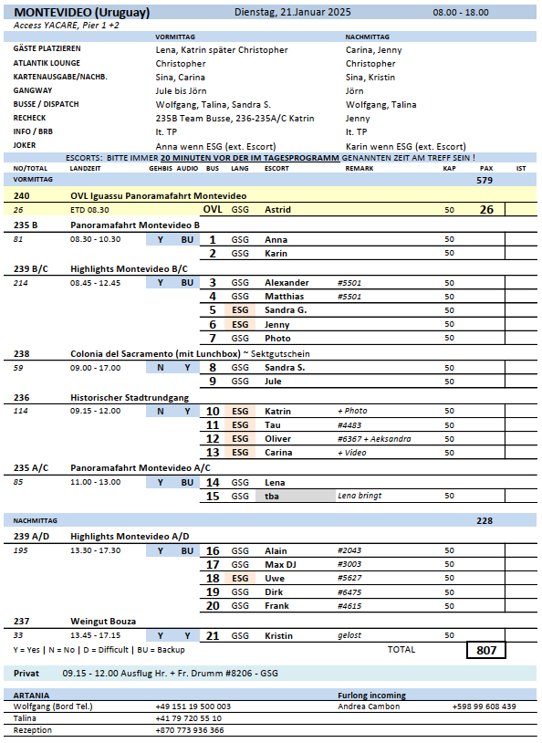

##### **Mi. 22.01. Buenos Aires / Argentinien 08.00 – OVN**

**Buenos Aires und Recoleta Friedhof I 4 Std. | 39,00 €**

Busfahrt zu den Sehenswürdigkeiten der Hauptstadt Argentiniens. Zunächst geht es durch das Stadtzentrum zur Plaza de Mayo mit Besichtigungsstopp. Der Platz ist umgeben von historischen Gebäuden wie dem Regierungspalast Casa Rosada, der Kathedrale und dem ehemaligen Rathaus "Cabildo". Am anderen Ende der Avenida de Mayo befindet sich das Kongressgebäude, das dem Weißen Haus in Washington ähnelt. Sie fahren weiter über San Telmo, ein Künstlerviertel mit vielen Antiquitätengeschäften, zum alten Hafen von La Boca, der mit seinen bunten Wellblechhäusern ein beliebter Anziehungspunkt für Touristen ist. Weiter fahren Sie zum nördlichen Stadtzentrum, in dem wunderschöne Parks, weite Straßen und künstlich angelegte Seen das Stadtbild prägen. Besichtigungsstopp beim Recoleta-Friedhof, auf dem imposante Mausoleen reicher Familien zu sehen sind. Auch Evita Perón Duarte fand hier ihre letzte Ruhestätte. Anschließend Rückfahrt zum Schiff.

* Ausflug verlief planmäßig
* Anmerkung: Der Friedhof schließt offiziell bereits um 17.00 Uhr
* Bus 16 (Escort Carina): einer Dame wurde während des Ausfluges die Goldkette vom Hals gerissen. Die Dame war völlig perplex, meinte aber es wäre ihre eigene Schuld gewesen, da sie die Kette getragen hat. Im Bus wurde danach nochmals auf die Thematik hingewiesen.
* Bus 9 (Escort Julia): #7479 Fr. Fleischmann hat während des Ausfluges einen Kreislaufkollaps auf dem Friedhof erlitten. Glücklicherweise waren in der Gruppe mehrere Ärzte anwesend, die sich gemeinsam mit dem Escort um die Dame gekümmert haben (#5110 Hr. Foerster & #8204 Hr. Cegla)

**Tigre und Paraná Delta I 4 Std. | 59,00 €**

Dieser Ausflug führt vom Hafen über die elegante Avenida Libertador General San Martin in die Provinz Buenos Aires mit hübschen Vororten. In Olivos fahren Sie an der Residenz des Staatspräsidenten vorbei und kommen nach San Isidro. Etwa 29 km von der Hauptstadt entfernt beginnt das Delta des Rio Paraná. Dort liegt der Erholungsort Tigre, der mit vielen Ruder- und Yachtclubs ein beliebtes Ausflugsziel der Stadtbewohner darstellt. Nach einer kurzen Pause unternehmen Sie eine etwa einstündige Bootsfahrt durch einen kleinen Teil des riesigen Paraná-Deltas und vorbei an den Sommerresidenzen der reichen Bewohner Buenos Aires. Anschließend Rückkehr zum Schiff.

* Ausflug verlief planmäßig

**Fiesta Gaucha am Abend I 6,5 Std. mit Abendessen | 139,00 €**

Argentinien ist das Land der Gauchos und der Viehherden. Mit 55 Millionen Tieren gibt es fast doppelt so viele Rinder wie Menschen in diesem Land. Buenos Aires liegt in der Pampa, einer fruchtbaren Ebene des Landes. In dieser Gegend befinden sich die größten Estancias (Farmen). Dieser Ausflug bietet Ihnen die Gelegenheit, Gauchos und die traditionelle Musik kennenzulernen. Mit dem Bus verlassen Sie Buenos Aires am Nachmittag und erreichen nach etwa 1,5 Std. Fahrt eine Estancia, wo Sie mit typischen Empanadas (gedeckte Fleischküchlein) willkommen geheißen werden. Sie können auf der Farm spazieren gehen, Pferde begutachten oder an einer Fahrt in einer Pferdekutsche teilnehmen. Wahlweise sehen Sie den Gauchos bei der Vorbereitung Ihres Barbecues zu. Die Gauchos führen Ihnen ihre Reitkünste vor. Anschließend nehmen Sie ein typisches Abendessen mit Fleisch, Salaten, Wein, Mineralwasser und Kaffee ein. Genießen Sie die Unterhaltung mit traditioneller Musik und Tänzen aus der Pampa. Nach diesem eindrucksvollen Abend auf der Farm treten Sie die Rückfahrt nach Buenos Aires an.

* Ausflug verlief planmäßig

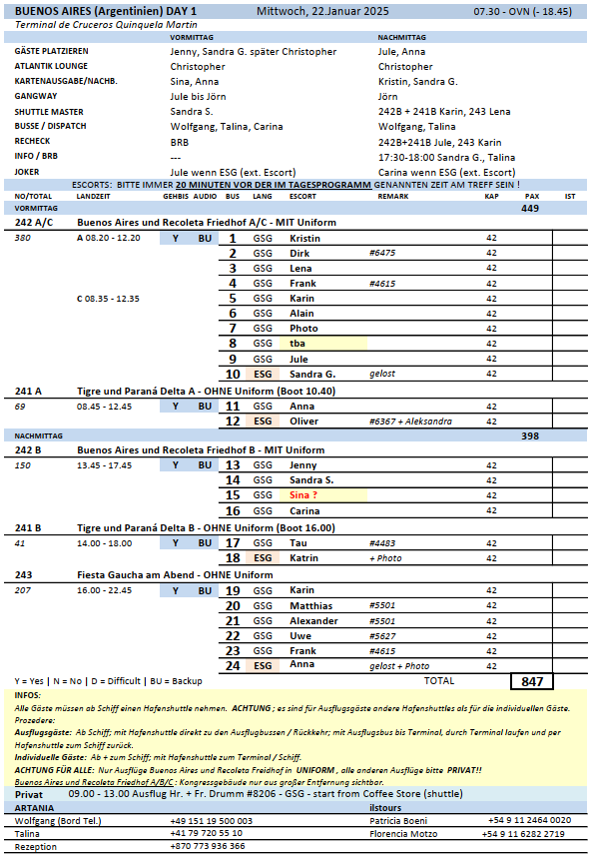

##### **Do. 23.01. Buenos Aires / Argentinien OVN – 18.00 Uhr**

**Tigre und Paraná Delta I 4 Std. | 59,00 €**

Dieser Ausflug führt vom Hafen über die elegante Avenida Libertador General San Martin in die Provinz Buenos Aires mit hübschen Vororten. In Olivos fahren Sie an der Residenz des Staatspräsidenten vorbei und kommen nach San Isidro. Etwa 29 km von der Hauptstadt entfernt beginnt das Delta des Rio Paraná. Dort liegt der Erholungsort Tigre, der mit vielen Ruder- und Yachtclubs ein beliebtes Ausflugsziel der Stadtbewohner darstellt. Nach einer kurzen Pause unternehmen Sie eine etwa einstündige Bootsfahrt durch einen kleinen Teil des riesigen Paraná-Deltas und vorbei an den Sommerresidenzen der reichen Bewohner Buenos Aires. Anschließend Rückkehr zum Schiff.

* Ausflug verlief planmäßig

**Tango-Show I 2 Std. | 59,00 €**

Buenos Aires gilt als Geburtsstätte des Tangos. Italienische Einwanderer machten diesen Tanz Ende des 19. Jahrhunderts bekannt. Der weltweite Durchbruch kam jedoch erst in den 30er Jahren des letzten Jahrhunderts. Bustransfer zum "El Viejo Almacen", einem traditionellen Lokal, das die richtige stimmungsvolle Atmosphäre für den berühmten Paartanz bietet. Hier sehen Sie eine ca. 1-stündige Darbietung von Künstlern, die beim Tango den wahren Ausdruck des argentinischen Temperaments verkörpern. Ein Getränk ist im Ausflugspreis eingeschlossen. Anschließend Rückfahrt zum Schiff.   
Bitte beachten: Mindestteilnehmerzahl erforderlich, begrenzte Teilnehmerzahl.

* Ausflug verlief planmäßig

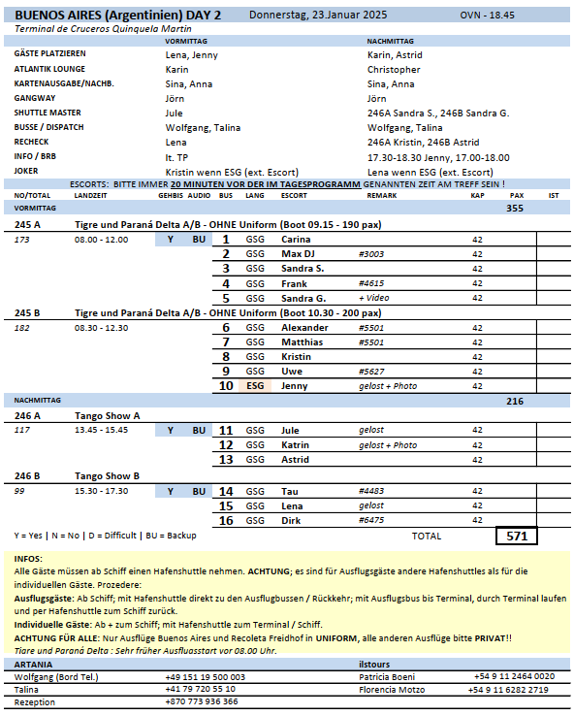

##### **So. 26.01. Puerto Madryn / Argentinien 07.00 – 19.00 Uhr**

**Puerto Madryn und Punta Loma I 2,5 Std. | 69,00 €**

Fahrt vom Hafen auf unbefestigter Straße Richtung Süden, ca. 15 km entlang der Küste zum Seelöwenreservat von Punta Loma. Von der Aussichtsplattform auf einer Klippe haben Sie etwa 30 Minuten Zeit, die Seelöwenkolonie in diesem kleinen Reservat zu beobachten und zu fotografieren. Bevor es im Anschluss auf das Schiff zurückgeht, unternehmen Sie noch eine etwa 45-minütige Rundfahrt durch Puerto Madryn, die drittgrößte Stadt der Provinz Chubut.  
Bitte beachten: Begrenzte Teilnehmerzahl.

* Ausflug verlief planmäßig
* Anmerkungen: man sollte evtl. die 45-minütige Rundfahrt umbenennen, da es keine wirkliche Rundfahrt ist. Man fährt hier lediglich entlang der Küste. „Fahrt entlang der Küste nach Punta Loma“ würde es besser beschreiben. In der Stadt selbst gibt es relativ wenig zu sehen was man als Rundfahrt bezeichnen kann. Während der Tour macht man noch einen zusätzlichen Stopp am Monument der „Indio Tehuelche“
* Evtl. zusätzlicher Vermerk, dass die Fahrt teilweise über Schotterpisten erfolgt

**"Cerro Avanzado" I 3,5 Std. | 109,00 €**

Vom Schiff aus fahren Sie in den Süden von Puerto Madryn und gewinnen einen Eindruck der patagonischen Küstenlandschaft. Die Fahrt führt über Landwege, durch Sanddünen und entlang der Steilküste bis zum Seelöwenreservat von Punta Loma. Das kleine Reservat dient dem Schutz einer Seelöwenkolonie. Von einer Aussichtsplattform, auf einer Klippe gelegen, haben Sie die ideale Möglichkeit, das rege Treiben und Spiel der Tiere zu beobachten. Anschließend Weiterfahrt zum Gebiet des Cerro Avanzado, wo Sie einen Mate-Tee mit Gebäck genießen. Rückkehr zum Schiff.  
Bitte beachten: Für Gäste mit eingeschränkter Beweglichkeit nicht geeignet.  
Sehr begrenzte Teilnehmerzahl. Wenige Informationen unterwegs in englischer Sprache.

* Ausflug verlief planmäßig

**~~Punta Loma im Schlauchboot I 3 Std. | 135,00 €~~**

~~Je nach Liegeplatz etwa 15 Min. Transfer oder kurzer Fußweg zur Anlegestelle des Zodiaks und Fahrt entlang des langen Sandstrandes von Puerto Madryn. Es eröffnet sich ein schöner Blick auf die Skyline der Stadt und Sie erkennen den historischen Platz, wo Mitte des 19. Jh. die ersten Siedler landeten und ihre Häuser bauten. Anschließend geht es die Küste entlang in Richtung Punta Loma. Unterwegs erleben Sie die vielfältige Vogelwelt mit Austernfischern, Kormoranen sowie Sturmschwalben. Mit etwas Glück schwimmt sogar ein Pinguin oder Delphin vorbei. In Punta Loma angekommen, können Sie die Seelöwen vom Wasser aus beobachten. Nach insgesamt 2,5 Std. Bootsfahrt kehren Sie zum Schiff zurück.  
Bitte beachten: Für Gäste mit eingeschränkter Beweglichkeit nicht geeignet. Sehr begrenzte Teilnehmerzahl. Windjacke empfohlen. Wenige Informationen unterwegs in englischer Sprache.~~

* Ausflug musste wetterbedingt leider abgesagt werden. Die Gäste wurden bereits im Vorfeld schriftlich darüber informiert.

**Pinguinkolonie Punta Tombo I 7,5 Std. mit Lunchbox| 139,00 €**

Nach etwa 70 km Fahrt in einfachen Bussen erreichen Sie die kleine Stadt Trelew. Über Schotterstraßen fahren Sie durch die patagonische Steppe ca. 110 km weiter südlich nach Punta Tombo. Nach der langen und eher wenig abwechslungsreichen Fahrt ist der Anblick einer der größten Pinguin-Kolonien außerhalb der Antarktis beeindruckend. Magellan-Pinguine haben am einsamen Ort Punta Tombo auf einer 3 km langen ins Meer ragenden Landzunge an der Atlantikküste ihre Brutstätten. Von Oktober bis März versammelt sich hier eine große Zahl Pinguine. Auf markierten Wegen haben Sie die Möglichkeit, sich mitten in die Pinguinkolonie zu begeben und aus nächster Nähe die Männchen bei der Brautschau zu beobachten. Lunchbox-Verzehr unterwegs.

Bitte beachten: Begrenzte Teilnehmerzahl. Der Aufenthalt in der Kolonie beträgt etwa 1,5 Stunden. Ein anstrengender, doch sehr interessanter Ausflug. Lange Fahrtzeiten.

* Ausflug verlief planmäßig

**Halbinsel Valdés I 7,5 Std. mit Lunchbox| 149,00 €**

Dieser Ganztagesausflug führt Sie zum Tierschutzreservat auf der Halbinsel Valdés. Die Halbinsel bedeckt eine Fläche von 3.625 qkm und ist mit dem Festland über eine Landenge verbunden. Valdés hat besondere klimatische Bedingungen und bietet eine faszinierend vielfältige Fauna. Nach etwa einer Stunde eher wenig abwechslungsreichen Fahrt in einfachen Bussen erreichen Sie ein Informationszentrum. Kurzer Besuch und Weiterfahrt nach Caleta Valdés, am östlichen Ende der Halbinsel gelegen. Hier befindet sich einer der wenigen Orte, an dem riesige See-Elefanten auf dem Festland ihre Jungen gebären. Von den Aussichtsplattformen am langen Strand können sie beobachtet werden. Auf dem Rückweg über Puerto Pirámides können Sie mit etwas Glück weitere Tiere beobachten: Eulen, Guanacos (Lamarasse), Nandus (südam. Laufvogel), Maras (patagonische Hasen), graue Füchse, evtl. auch Gürteltiere und verschiedene Vogelarten. Lunchbox-Mittagessen unterwegs.  
Bitte beachten: Für Gäste mit eingeschränkter Beweglichkeit oder Rückenleiden nicht geeignet. Begrenzte Teilnehmerzahl.

* Ausflug verlief planmäßig

**San Lorenzo Pinguinkolonie I 9 Std. mit Essen| 229,00 €**

Dieser Ganztagesausflug führt Sie zum Tierschutzreservat auf der Halbinsel Valdés. Die Halbinsel bedeckt eine Fläche von 3.625 qkm und ist mit dem Festland nur über eine Landenge verbunden. Die Halbinsel hat ihre eigenen klimatischen Bedingungen und eine faszinierend vielfältige Tierwelt. Nach etwa einer Stunde eher wenig abwechslungsreichen Fahrt in einfachen Bussen erreichen Sie ein Informationszentrum. Kurzer Besuch und Weiterfahrt durch die endlos erscheinende patagonische Steppe. Nach kurzer Fahrt erreichen Sie die Forschungsstation "Estancia San Lorenzo". Hier steigen Sie in Minibusse und/oder geländegängige Allradfahrzeuge um und fahren an den Strand. Abseits des großen Touristenstroms können Sie hier eine Pinguinkolonie besuchen. Auf markierten Wegen können Sie spazieren und sich an den neugierigen Tieren erfreuen. Zurück im Farmhaus steht ein landestypisches Lamm-BBQ frisch vom Holzfeuer bereit. Nachmittags besuchen Sie Punta Norte. Hier können Sie von den Stegen aus am Strand ein paar Seelöwen beobachten. Anschließend Rückfahrt nach Puerto Madryn.  
Bitte beachten: Für Gäste mit eingeschränkter Beweglichkeit oder Rückenleiden nicht geeignet. Sehr begrenzte Teilnehmerzahl.

* Ausflug verlief planmäßig

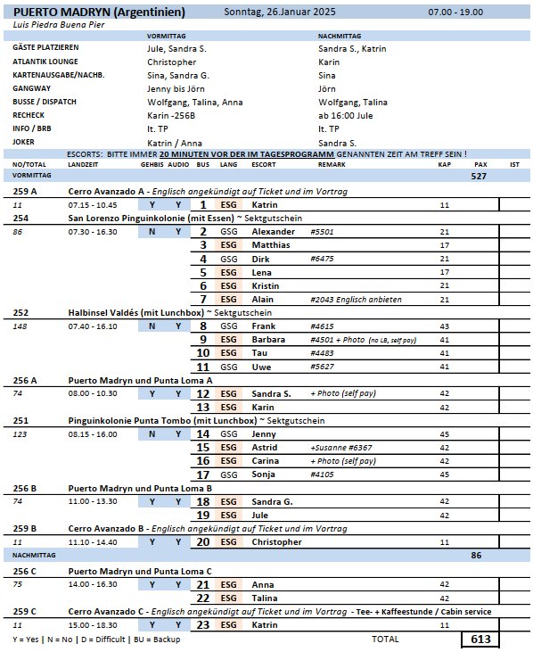

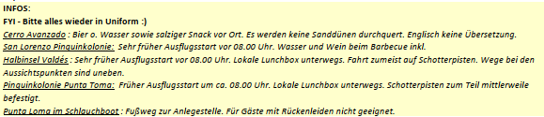

##### **Mi. 29.01. Ushuaia / Feuerland / Argentinien 08.00 – 20.00 Uhr**

**Katamaranfahrt auf dem Beagle-Kanal I 3 Std. | 59,00 €**

Diese 2,5-stündige Bootsfahrt bringt Sie mitten auf den Beagle-Kanal. Sie verlassen den Hafen von Ushuaia und folgen der argentinischen Küste. Bei gutem Wetter genießen Sie eine spektakuläre Sicht auf den Olivia Berg, auf den Gletscher Le Martial sowie auf Ushuaia. Dann fahren Sie weiter in die Mitte des Kanals zur Leuchtturminsel Les Ecleraires. Diesen malerischen Leuchtturm sieht man oft auf Postkarten abgebildet, er ist das Wahrzeichen für die Region des Beaglekanals. Nicht weit davon entfernt liegt die Seelöweninsel. Die Tiere lassen sich vom Katamaran aus gut beobachten. Auch bei der Vogelinsel wiederholt sich das Schauspiel, denn schwarz-weiße Kormorane scheuen nicht die unmittelbare Nähe des Schiffes. Wenige Hundert Meter vom Schiff zum Anleger des Katamarans und zurück werden zu Fuß spaziert.  
Bitte beachten: Begrenzte Teilnehmerzahl.

* Ausflug wurde planmäßig durchgeführt
* Während der Tour hatten beide Boote die Möglichkeit auf einer Insel anzulanden um einen kleinen Spaziergang zu unternehmen. Ohne diesen Spaziergang wäre die Fahrt lediglich 2 Stunden gegangen

**Landschaftsfahrt Feuerland I 4 Std. | 89,00 €**

Landschaftsfahrt Richtung Norden quer durch Feuerland, teils auf unbefestigten Wegen zum etwa 55 km entfernt gelegenen Lago Escondido. Fotostopp unterwegs. Der See liegt zwischen hohen, von dichtem Urwald überwachsenen Bergen und ist erst vom Garibaldi-Pass (450 m Höhe) aus zu sehen, daher sein Name "versteckter See". Genießen Sie einen herrlichen Rundblick auf den Escondido-See und den Fagnano-See sowie die Landschaft der patagonischen Steppe im Hintergrund. Auf dem Rückweg nach Ushuaia Stopp in einem Restaurant, wo Kaffee serviert wird, in dem ein Schuss Schnaps nicht fehlen darf. Das typische Heißgetränk soll gegen die patagonische Kälte helfen. Anschließend Rückfahrt zum Schiff.  
Bitte beachten: Begrenzte Teilnehmerzahl.

* Ausflug wurde planmäßig mit einem zusätzlichen Fotostopp (an einem See) in allen Bussen durchgeführt

**Wandertour Tierra Mayor I 4 Std. | 99,00 €**

Ein Ausflug für sportliche Naturfreunde. Nach etwa 40 Min. Busfahrt zum Fuß des Olivia Berges beginnt die Wanderung. Sie durchqueren ein Tal und steigen zu einem Aussichtspunkt hinauf. Der Rundwanderweg führt durch Torfmoore, Wälder und vorbei an Flüssen. An einer kleinen Schutzhütte wird am Ende der etwa 1,5-stündigen Wanderung Kaffee/Tee und Kuchen zur Stärkung angeboten, bevor Sie nach Ushuaia zurückkehren.  
Bitte beachten: Für Gäste mit eingeschränkter Beweglichkeit nicht geeignet. Sehr begrenzte Teilnehmerzahl. Wetterfeste Kleidung, festes Schuhwerk und die Mitnahme dicker Socken wird empfohlen. Wenige Informationen unterwegs in englischer Sprache.

* Ausflug wurde planmäßig durchgeführt
* Anmerkungen unseres Escorts: der Ausflug ist eher eine leichte Wanderung / Spaziergang. Grundsätzlich würde es sich auch empfehlen die Ausflugszeit zu verlängern, damit die Gäste mehr Zeit haben.

Nur zur Info: An der „Schutzhütte“ gab es ein Husky Camp mit ca. 80 Hunden

**Lapataia-Nationalpark I 4 Std. | 99,00 €**

Von Ushuaia fahren Sie etwa 20 km zum Nationalpark von Feuerland, der sich auf einer Fläche von ca. 63.000 ha erstreckt. Hier gibt es auf begrenztem Raum abwechslungsreiche Natur: Hochmoore, Buchenwälder, Kliffe und Bergketten. Der südlichste Park Argentiniens wird von unzähligen Flüssen durchquert, die in den Beagle Kanal münden. Kurze Pause am See Lago Roca, bevor Sie in die Lapataia Bucht weiterfahren. Sie sehen Gebirge und Täler mit reicher Flora. Mit etwas Glück sichten Sie Hochland- und Magellan-Gänse, Albatrosse und sogar Kondore. Eine schöne Fahrt durch eine Landschaft, deren Weite und Stille beeindruckend ist. Anschließend Rückfahrt zum Schiff.  
Bitte beachten: Begrenzte Teilnehmerzahl.

* Ausflug wurde planmäßig durchgeführt

**Im Geländewagen auf Holzfällerspuren I 4 Std. | 149,00 €**

Mit geländegäniggen Allradfahrzeugen lässt sich die Flora und Fauna der Region hautnah erleben. Sie fahren ab Ushuaia in nördlicher Richtung und erreichen das Tal Tierra Mayor, ein weites Gletschertal, das mit Torfmooren bedeckt und von Bergen umgeben ist. Hier befindet sich auch das erste Wintersportzentrum von Feuerland. Nach einem Fotostopp fahren Sie weiter zum Garibaldi-Pass und genießen den imposanten Blick auf die Seen Escondido und Fagnano. Danach begeben Sie sich auf die alten Holzfällerpfade, die zum Seeufer führen. Zwischenhalt in der Nunatak-Hütte für einen Imbiss. Von hier aus haben Sie eine beeindruckende Aussicht auf die Bergkette. Etwa Freizeit um den nebenan gelegenen Husky-Park zu besuchen. Anschließend treten Sie die Rückfahrt nach Ushuaia an.  
Bitte beachten: Für Gäste mit eingeschränkter Beweglichkeit/Rückenleiden nicht geeignet. Sehr begrenzte Teilnehmerzahl. Wenige Informationen unterwegs in englischer Sprache.

* Bericht unseres Escorts Sandra G.:

Unsere ausgeschriebene Tour entsprach überhaupt nicht der Tour des Anbieters. Es gab da offenbar Abstimmungsprobleme zwischen unserer örtlichen Agentur und dem Offroad-Anbieter. So erfuhr ich erst auf der Strecke, dass die Fahrtstrecke zum See schon seit Monaten nicht mehr befahrbar ist und daher in einem völlig anderen Gebiet nun der Offroad-Teil stattfindet. Erst auf Drängen fuhren wir dann abschließend noch zusätzlich via Schnellstrasse zum Aussichtspunkt am Garibaldi Pass mit Blick über die Seen Escondido und Fagnano. Sonst wäre dieser Teil weggefallen. Der Imbiss ist ein richtiges Mittagessen (Rindfleisch mit Gemüse und Kartoffeln, gefüllter Kürbis als Vegi-Variante) Als Dessert noch ein Flan, dazu war 1 Softdrink frei. Auch Brot war auf den Tischen eingedeckt. Durch die Fehlinfos und die späte Planänderung ging uns Zeit für Ruhe zum Mittagessen und Besuch des Husky-Parks verloren. Ärgerlich, da jeder Fahrer-Guide der Tour seine Gruppe anders informierte, statt auf mich zu warten bis alles geklärt war. Verlängerung der Tour um ca. 30 Minuten auf Grund der Änderungen.

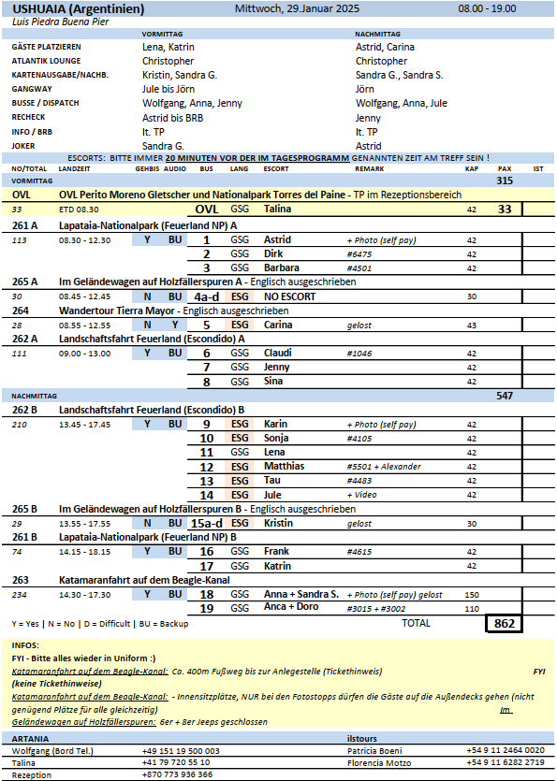

##### **Fr. 31.01. Punta Arenas / Chile 12.00 – 19.00 Uhr**

Bericht über die örtliche Reiseleitung wurde gesondert erfasst.

**Punta Arenas I 3,5 Std. | 65,00 €**

Vom Hafen fahren Sie in das Stadtzentrum zu den bedeutendsten Sehenswürdigkeiten. Punta Arenas, an der Magellanstraße gelegen, ist die südlichste Stadt Chiles. Sie wurde 1848 als kleine militärische Ansiedlung gegründet und entwickelte sich im 19. Jh. zu einem bedeutenden Hafen und Zentrum der Wollproduktion. Die "Schaf-Barone" dieser Zeit erbauten riesige Herrenhäuser, die heute zu den nationalen Baudenkmälern zählen. Heutzutage ist Punta Arenas nicht nur Zentrum für Schafzucht, sondern auch zollfreie Zone und Zentrum der südlichen Fischindustrie. Zunächst fahren Sie zu einem nahen gelegenen Aussichtspunkt mit einzigartigem Blick auf die Stadt und die Magellanstraße und an klaren Tagen sogar bis Feuerland. Sie besichtigen das Museo Salesiano Marggiorino Borgatello, dessen Ausstellung über das Leben der Ureinwohner Feuerlands, die regionale Flora und Fauna sowie die koloniale Geschichte der Region informiert. Anschließend besuchen Sie den Friedhof mit eindrucksvollen Grabmälern sowie den Hauptplatz Plaza de Armas mit der Statue von Hernando de Magellanes. Rückkehr zum Schiff.

* Ausflug wurde planmäßig durchgeführt

**Wanderung im Waldreservat Magallanes I 4 Std. | 79,00 €**

Ein Ausflug für sportliche Gäste. Vom Hafen aus fahren Sie etwas mehr als eine halbe Stunde mit dem Bus, teils über ungeteerte Straßen, in das nahe gelegene Waldreservat Magallanes. Der Naturpark Reserva Forestal Magallanes liegt nur 9 km westlich von Punta Arenas entfernt, bietet 5 Wanderwege und belohnt Sie bei gutem Wetter mit einem Ausblick auf Punta Arenas, die Magellanstraße und Feuerland. Ihnen wird während der Tour die Vielfalt landestypischer Flora und Fauna nahegebracht. Die Wasserquellen innerhalb des Parks versorgen die Region rund um Punta Arenas mit Trinkwasser. Sie unternehmen eine etwa 1,5-stündige Wanderung durch das Reservat mit Fotopausen. Anschließend Rückfahrt zum Hafen.

Bitte beachten: Für Gäste mit eingeschränkter Beweglichkeit nicht geeignet. Steiler Anstieg, anspruchsvolle Wanderung. Sehr begrenzte Teilnehmerzahl. Wenige Informationen unterwegs in englischer Sprache. Wanderschuhe und wetterfeste Kleidung erforderlich.

* Ausflug wurde planmäßig durchgeführt
* Reklamationen:
* Länge und Steigung der Wanderung für das angegebene Zeitfenster nicht angemessen
* Wanderweg ist auf dem Hin- und Rückweg der gleiche
* Wenige Fotostopps
* Erklärungen fast ausschließlich im Bus

**Punta Arenas und Seefahrtsgeschichte I 3,5 Std. | 79,00 €**

Punta Arenas, Hauptstadt der Magellanregion, zählt etwa 150.000 Einwohner. Durch ihre günstige Lage ist die Stadt bis heute Anlaufstelle für Handelsschiffe und blickt auf eine lange Seefahrtsgeschichte zurück. Aufgrund der expandierenden Schafzucht erfuhr Punta Arenas in der Vergangenheit einen enormen Aufschwung. Während Ihrer Stadtrundfahrt fahren Sie zunächst zum Museumsschiff Nao Victoria, dem eindrucksvollen Nachbau des berühmten Schiffes, mit dem Magellan die Welt umsegelte. Anschließend erreichen Sie den hochgelegenen Aussichtspunkt "Cerro La Cruz". Von hier aus genießen Sie schöne Ausblicke auf die Stadt und die Magellanstraße. Weiter geht es zum zentralen Platz der Stadt, der "Plaza de Armas", der von Herrenhäusern der reichen Schafzüchterfamilien aus dem 19. Jh. gesäumt wird. Die prächtigen Bürgerhäuser der Großgrundbesitzer Braun-Menéndez und Nogueira künden vom einstigen märchenhaften Reichtum der Stadt. In der Mitte des Platzes grüßt eine Magellan-Statue die Seefahrer. Nach einem Spaziergang über den Platz gehen Sie zum Museum del Recuerdo, in dem der Geist der Blütezeit der Stadt allgegenwärtig ist. Nach der Besichtigung kehren Sie zum Hafen zurück.

Bitte beachten: Für Gäste mit eingeschränkter Beweglichkeit nicht geeignet. Begrenzte Teilnehmerzahl.

* Ausflug wurde planmäßig durchgeführt

**Kondor-Beobachtung I 5 Std. | 129,00 €**

Etwa 1,5 Std. von Punta Arenas entfernt, erwartet Sie die größte "Condorera" Patagoniens, ein Ort, an dem Kondore ihre Brutplätze haben und etwa 60 bis 100 Exemplare leben. Sie besuchen die Estancia Olga Teresa in der Region Río Verde im chilenischen Teil Patagoniens. Auf der ganzen Welt gibt es wahrscheinlich keinen anderen Ort, der so zugänglich und geschützt ist, um den majestätischen Andenkondor zu beobachten und fotografieren. Unter professioneller Anleitung können Sie die Kondore in ihrem natürlichen Lebensraum durch ein Teleskop bestaunen. Sie legen etwa 500 m auf flachem, unebenem Grund zurück, direkt unter der riesigen Felswand, in der die Kondore zu Hause sind. Ihr Gästeführer wird Ihnen alles über diese einzigartigen Tiere und ihr Verhalten erklären. Nach etwa 1 Std. Tierbeobachtung kehren Sie zum Schiff in Punta Arenas zurück.

Bitte beachten: Für Gäste mit eingeschränkter Beweglichkeit nicht geeignet, unebenes Gelände. Begrenzte Teilnehmerzahl. Rund um den Hügel ist es windig, daher empfiehlt sich die Mitnahme einer warmen Jacke. Wanderschuhe und die Mitnahme eines Fernglases empfohlen.

* Anmerkungen: da nicht jeder Guide bei der Kondor Beobachtung Erklärungen gegeben hat wäre es im allgemeinen von Vorteil folgenden Vermerk aus der Ausflugsbeschreibung zu streichen: „Unter professioneller Anleitung können Sie die Kondore in ihrem natürlichen Lebensraum durch ein Teleskop bestaunen“
* In der Tourbeschreibung ist die Rede von Keksen, Kaffee und Tee. Die Supermarktkekse haben leider nicht für alle Gäste gereicht. Hier wäre es vielleicht eine Möglichkeit entweder dies komplett zu streichen oder durch etwas anderes zu ersetzen.

**Patagonische Geschichte I 5 Std. | 149,00 €**

Sie fahren etwa eine Stunde nach San Juan, das geographische Zentrum Chiles, 56 km von Punta Arenas entfernt. Nach einem kurzen Fotostopp Weiterfahrt zum Fort Bulnes, dem ersten chilenischen Außenposten im Gebiet der Magellanstraße. Er war 1843 unter Präsident Bulnes errichtet worden, der dieses südliche Territorium für Chile beanspruchen wollte. Die Straße zum gut erhaltenen, historischen Fort führt durch ursprüngliche Wälder mit Lenga- und Nirre-Bäumen sowie Calafate-Büschen mit schmackhaften Früchten, die typisch für diese Region sind. Aufenthalt gut 1 Std., danach Weiterfahrt zum Besucherbereich des geschützten Gebietes "Estrecho de Magallanes" (Magellanstraßen-Park). Sie unternehmen eine etwa 1-stündige Wanderung entlang des Küstenpfades, der eine Länge von 1,5 km hat, einen mittleren bis niedrigen Schwierigkeitsgrad aufweist und zu drei Aussichtspunkten führt. Anschließend erfolgt dann wieder die Rückfahrt zum Schiff.

Bitte beachten: Für Gäste mit eingeschränkter Beweglichkeit nicht geeignet. Gut 2,5 Std. zu Fuß.

* Ausflug wurde planmäßig durchgeführt

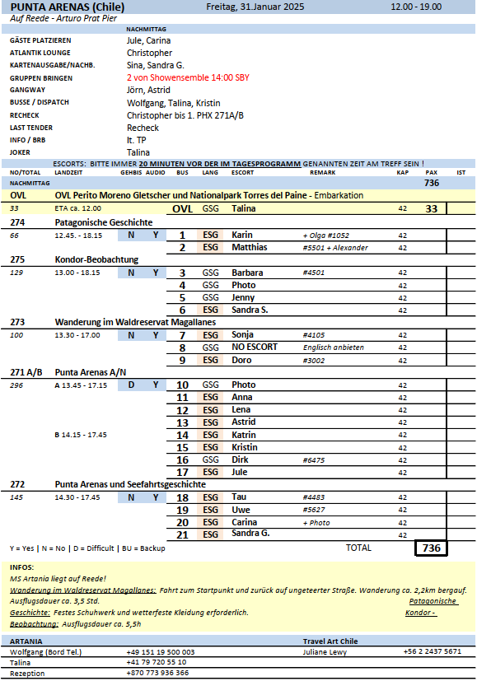

##### **Di. 04.02. Castro / Insel Chioé / Chile 08.00 Uhr – 20.00 Uhr**

**Kirchen von Castro, Dalcahue und Achao I 5 Std. | 69,00 €**

Kurze Fahrt ins Zentrum von Castro, Hauptstadt von Chiloé, der zweitgrößten Insel des Landes. Die Kirchen von Chiloé gelten als einer der größten Kulturschätze des Landes und wurden im Jahr 2000 in die Liste des UNESCO-Weltkulturerbes aufgenommen. Die ersten der insgesamt 16 Kirchen wurden im 18.Jh. von den Jesuiten mit Hilfe der einheimischen Zimmerleute erbaut, die für ihre Kunstfertigkeit bekannt waren. Viele der Kirchen wurden komplett aus Holz und ohne einen einzigen Nagel errichtet. Sie besuchen die Kirche San Francisco, deren farbenfrohe Fassade sich am Hauptplatz der Stadt erhebt. Sehenswert sind die feinen Holzschnitzarbeiten und die Verkleidung des Innenraums mit Alerceholz (Patagonische Zypresse). Gut halbstündige Weiterfahrt nach Dalcahue. Hier besuchen Sie eine weitere, etwas kleinere Kirche, deren Altarbild besonders eindrucksvoll ist. Danach setzen Sie mit einer Fähre auf die Insel Achao über (etwa 45-minütige Fahrt), deren Kirche die älteste auf Chiloé ist und als die wertvollste des Landes angesehen wird. Teile der Kirche werden auf das Jahr 1740 datiert (u.U. nur Außenbesichtigung möglich). Anschließend Rückfahrt mit Fähre und Bus wieder zum Schiff.  
Bitte beachten: Etwa 2 Std. zu Fuß insgesamt.

* Anmerkung: die Kirchen öffnen erst um 10.00 Uhr

**Nationalpark Chiloé und Chonchi I 5 Std. | 79,00 €**

Vom Hafen in Castro geht es etwa 1,5 Std. nach Cucao an der Pazifikküste, dem Eingang zum Nationalpark von Chiloé. Auf der Fahrt quer über die Insel passieren Sie zwei Seen und können bereits schöne Landschaftseindrücke gewinnen. In Cucao verlassen Sie den Bus und folgen zu Fuß einem schönen Wanderweg durch dichten einheimischen Tepu-Wald, dessen Artenvielfalt Sie beeindrucken wird (Wanderung etwa 1,5 Std.). Danach folgt eine einstündige Weiterfahrt in das Dorf Chonchi, dessen Holzkirche eine der größten von Chiloé ist. Nach einer kurzen Besichtigung erfolgt die Rückfahrt nach Castro.   
Bitte beachten: Für Gäste mit eingeschränkter Beweglichkeit nicht geeignet. Festes Schuhwerk empfohlen.

* Ausflug verlief planmäßig

**Pinguinkolonie und Stiftung I 6,5 Std. mit Lunchbox | 129,00 €**

Sie fahren ca. 2 Std. zum schönen und naturnahen Strand von Puñihuil. Wenn es das Wetter zulässt, unternehmen Sie eine kurze Bootsfahrt zu den Felsen hinaus, auf denen die Pinguine während der Brutzeit nisten. Puñihuil gehört zu den wenigen Pinguinkolonien, in denen sowohl Magellan- als auch Humboldt-Pinguine gemeinsam anzutreffen sind. Weiterfahrt in Richtung Ancud, der nördlichsten Stadt und früheren Hauptstadt der Insel. Hier sehen Sie die typisch bunten Schindelhäuschen und Fischerboote und besichtigen den Marktplatz. Anschließend besuchen Sie die interessante Stiftung "Freunde der Kirchen von Chiloé". Im Museum der Stiftung erklärt Ihnen ein lokaler Reiseführer anhand liebevoll aus Holz gefertigter Nachbildungen die einzigartige Architektur der chilotischen Kirchen, die auf der Liste des UNESCO-Weltkulturerbes geführt sind. Auch erfahren Sie mehr über die geschichtlichen Hintergründe dieses bedeutenden Kulturerbes. Nach dem Besuch fahren Sie etwa 1,5 Std. wieder zurück zum Schiff.

Bitte beachten: Für Gäste mit eingeschränkter Beweglichkeit nicht geeignet. Begrenzte Teilnehmerzahl.

* Ausflug verlief planmäßig
* Anmerkung: vielleicht ist es möglich eine längere Bootsfahrt zu organisieren. Aktuell dauert die Fahrt ca. 20 min zzgl. Ein- und Ausstieg in das Boot erfolgt über die „Käfige“

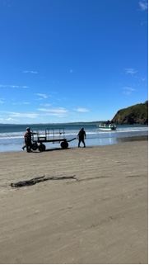

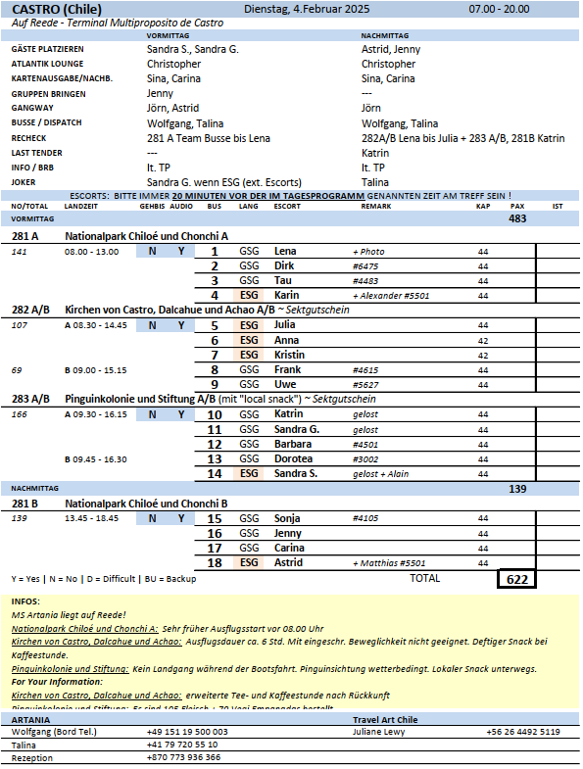

##### **Mi. 05.02. Puerto Montt / Chile 07.00 Uhr – 18.00 Uhr**

Allgemein: Die Qualität der Busmikrofone lies leider sehr zu wünschen übrig (Rückkopplungen, Störgeräusche oder einfach funktionsunfähig). Die meisten Gruppen mussten auf die Audiogeräte wechseln.

**Puerto Montt und Puerto Varas I 4 Std. | 59,00 €**

Puerto Montt, gegründet 1853 von deutschen Siedlern, wird auch das “Tor zu Patagonien“ genannt. Hier beginnt die Fernstraße Carretera Austral und von hier aus laufen die Schiffe nach Feuerland, zur Magellanstraße und zu den Gletschern Patagoniens aus. Während Ihrer Stadtrundfahrt sehen Sie u.a. den Hauptplatz direkt am Meer, die Holzkathedrale und das Rathaus. Danach fahren Sie weiter in das am Ufer des Llanquihue Sees gelegene Städtchen Puerto Varas. Die Architektur und das reichhaltige Kuchen-Angebot erinnern an ein Örtchen in Süddeutschland. Im kleinen Zentrum liegt alles sehr nah beieinander und die Besucher bewegen sich am besten zu Fuß. Sie lernen während der Stadtrundfahrt vor allem die wichtigsten Orientierungspunkte kennen und erfahren, wo Restaurants und Geschäfte liegen. Danach können Sie Puerto Varas individuell erkunden. Spazieren Sie z.B. am Seeufer entlang oder kehren Sie in eines der Cafés ein. Bevor Sie zum Schiff zurückkehren, besuchen Sie das Museo Antonio Felmer. Das Museum vermittelt Ihnen einen schönen Eindruck von den deutschen Einwanderern und deren Leben in Südchile.

* Ausflug wurde planmäßig durchgeführt

**Frutillar I 4 Std. | 59,00 €**

Ihr Reiseleiter holt Sie am Pier von Puerto Montt ab. Von dort aus geht es nordwärts in das nette Städtchen Puerto Varas, von wo aus man Chile´s zweitgrößten See, den Llanquihuesee überblickt. Hier haben sie auch ein wenig Zeit, um sich auf dem kleinen Handwerkermarkt umzusehen, bevor Sie in das am Ufer des Llanquihue Sees gelegene Städtchen Frutillar fahren. Die liebevoll restaurierten Häuser aus der Kolonialzeit mit ihrem leuchtenden Blumenschmuck erwecken den Eindruck, als hätten Sie eine Zeitreise in die Vergangenheit unternommen. In dem interessanten Freilichtmuseum sehen Sie restaurierte Kolonialhäuser und Möbel aus der frühen deutschen Besiedlungsperiode sowie eine funktionstüchtige Schmiede. Überall im Ort sind deutsche Kuchenspezialitäten im Angebot. Nach der Besichtigung werden Sie zum Pier zurückgebracht.

* Der ausgeschriebene Handwerksmarkt öffnet erst um 10.00 Uhr. Beide Gruppen waren allerdings bereits um 09.00 Uhr vor Ort. Die ausgeschriebene Freizeit wurde dennoch gegeben, da die Information über die Öffnungszeit erst während des Stopps erfolgte.
* Anmerkungen unseres Escorts: Das Freilichtmuseum ist für körperlich eingeschränkte Personen schwierig. Mit Rollator oder Gehhilfe wäre das nicht möglich, da sich die Häuser auf einem Berg mit unbefestigten Wegen und Stufen befinden.

**Puerto Montt und Puerto Varas mit Besuch des Lahuen Ñadi Parks I 4 Std. | 65,00 €**

Kurze Busfahrt entlang des Hafens nach Angelmó mit seinen kleinen bunten Booten vor der Kulisse der Insel Tenglo gelegen. Hier besuchen Sie den lokalen Fisch- und Handwerkermarkt, bevor Sie weiterfahren in den Naturpark Lahuen Ñadi. Hier können Sie das Wahrzeichen der Region, den Alerce-Baum in seiner natürlichen Umgebung bestaunen. Diese Bäume können bis zu 60 m hoch und über 3000 Jahre alt werden. Nach einem gut halbstündigen Spaziergang geht es weiter in das am Ufer des Llanquihue Sees gelegene Städtchen Puerto Varas. Sie besuchen den idyllischen kleinen Ort, der deutlich von seinem deutschen Erbe gekennzeichnet ist. Die Architektur und das reichhaltige Kuchen-Angebot erinnern an ein süddeutsches Dorf. Nach einer kurzen Orientierungsfahrt genießen Sie etwas Freizeit für eigene Erkundungen. Anschließend kehren Sie zurück nach Puerto Montt. Gegründet 1853 von deutschen Siedlern, wird diese Stadt auch das “Tor zu Patagonien“ genannt. Während einer kurzen Rundfahrt sehen Sie den Hauptplatz direkt am Meer mit der Holzkathedrale, dem Denkmal der Deutschen Siedler, dem Rathaus und anderen repräsentativen Gebäuden. Rückfahrt zum Hafen.

Bitte beachten: Für Gäste mit eingeschränkter Beweglichkeit nicht geeignet. Insgesamt knapp 2,5 Std. zu Fuß. Begrenzte Kapazität.

* Ausflug wurde planmäßig durchgeführt

**Alerce Andino Nationalpark I 6 Std. | 139,00 €**

Ein Ausflug für sportliche Gäste. Sie fahren eine knappe Stunde vom Hafen Puerto Montt in den Alerce Andino Nationalpark. Lassen Sie sich von dessen ursprünglichem Wald verzaubern. Der Park befindet sich südöstlich von Puerto Montt und misst fast 40.000 ha. Die Hälfte der Fläche besteht aus unberührtem kaltem Nebelregenwald mit vielen kleinen Seen. Namensgeber des Parks sind die Alerce-Bäume, gigantische Koniferen, die kerzengerade in den Himmel ragen und z.T. mehrere Tausend Jahre alt sind. Wenn sich einzelne Sonnenstrahlen einen Weg durch das dichte Grün bahnen, ergeben sich wunderschöne Fotomotive. Sie werden auf einer etwa 3,5-stündigen Wanderung den Wald erkunden. Kleiner Snack unterwegs.

Bitte beachten: Für Gäste mit eingeschränkter Beweglichkeit nicht geeignet. Begrenzte Teilnehmerzahl. Anstrengender Ausflug für sportliche und wandererfahrene Gäste. Wetterfeste Kleidung und festes Schuhwerk empfohlen.

* Ausflug wurde planmäßig durchgeführt

**Chilenisches Seengebiet I 8 Std. mit Essen | 119,00 €**

Ein Ausflug mit unvergesslichen Landschaftserlebnissen. Von Puerto Montt Fahrt entlang des panamerikanischen Highways nach Puerto Varas. Besichtigung der "Stadt der Rosen" und kurzer Fotostopp an der Strandpromenade. Weiter fahren Sie entlang der Uferstraße des Llanquihue-Sees mit atemberaubenden Ausblicken auf die Vulkane Osorno und Calbuco. Erster Halt an den beeindruckenden Petrohué-Stromschnellen. Die tosenden Wassermassen des Petrohué-Flusses haben in Jahrtausenden beeindruckende Formationen aus der erkalteten Lava geformt. Nach einem Rundgang auf den angelegten Holzstegen fahren Sie weiter zum Lago Todos Los Santos. Der "Allerheiligensee" ist umgeben von hohen Bergen, deren Abhänge dicht bewaldet sind, doch eindeutig dominiert der schneebedeckte Vulkan Osorno die schöne Szenerie. Im kleinen Dorf Ensenada wird das Mittagessen eingenommen. Anschließend Rückfahrt nach Puerto Montt und zum Schiff.

Bitte beachten: Für Gäste mit eingeschränkter Beweglichkeit nicht geeignet. Insgesamt knapp 2,5 Std. zu Fuß.

* Ausflug wurde planmäßig durchgeführt
* Zusätzliche Bootsfahrt auf dem Allerheiligensee (30 min)
* Bus 11: örtlicher Guide empfahl eine Reklamation aufgrund der lauten Störgeräusche im Bus

**Llanquihue See I 8 Std. mit Essen | 129,00 €**

Mit mehr als 870 qkm ist der Llanquihue See der zweitgrößte See Chiles. Von Puerto Montt fahren Sie zunächst nach Puerto Varas mit kurzem Halt und dann weiter entlang des südlichen Ufers zum kleinen Ort Ensenada. Hier genießen Sie eine wunderbare Aussicht auf die drei Vulkane Puntiagudo, Osorno und Calbuco. Sie spazieren zur Laguna Verde, die "grüne Lagune", eine von Wald umgebene Bucht im Llanquihue-See. Sie verdankt ihren Namen der intensiv grünen Färbung ihres Wassers. Fotostopp und Weiterfahrt über Puerto Octay nach Frutillar. Während der Fahrt werden Sie am Wegesrand schöne Holzhäuser aus der Zeit der deutschen Einwanderer entdecken. In Frutillar beeindrucken die liebevoll restaurierten Häuser mit ihrem leuchtenden Blumenschmuck. Sie besuchen das Freilichtmuseum mit restaurierten Kolonialhäusern und Möbeln aus der frühen deutschen Besiedlungsperiode. Mittagessen unterwegs. Rückfahrt zum Schiff

Bitte beachten: Für Gäste mit eingeschränkter Beweglichkeit nicht geeignet. Insgesamt knapp 2,5 Std. zu Fuß.

* Ausflug wurde planmäßig durchgeführt

**Petrohué Stromschnellen und Vulkan Osorno I 8 Std. mit Essen | 125,00 €**

Von Puerto Montt aus Fahrt nach Puerto Varas mit kurzem Besuch. Auf einer traumhaften Route entlang des Lago Llanquihue erleben Sie anschließend die Landschaft des chilenischen Seengebietes mit schönen Ausblicken auf die Vulkane Osorno und Calbuco. Zunächst besuchen Sie “Saltos de Petrohue“, eine Ansammlung von Stromschnellen und Wasserfällen, die über beeindruckende Formationen aus dem Lavagestein der umliegenden Vulkane fließen. Das Wasser des Rio Petrohue selbst hat diese Felsen im Laufe von Jahrtausenden ausgewaschen und geformt. Anschließend fahren Sie den Fuß des Vulkans Osorno hinauf, bis Sie eine Berghütte in 1.200 m Höhe erreichen. Genießen Sie die Ausblicke von hier auf den sich riesig auftürmenden Vulkan Osorno und die umliegenden Vulkane Calbuco, Antillanca, Tronador und den tiefblauen Llanquihue See. Auf den Lavafeldern des Vulkans unternehmen Sie eine Wanderung. Anschließend Fahrt nach Ensenada. Hier nehmen Sie Ihr Mittagessen ein und kehren danach zum Hafen in Puerto Montt zurück.

Bitte beachten: Für Gäste mit eingeschränkter Beweglichkeit nicht geeignet. Insgesamt gut 2 Std. zu Fuß. Begrenzte Teilnehmerzahl. Teilweise unwegsames Gelände, rutschfestes Schuhwerk notwendig.

* Ausflug wurde planmäßig durchgeführt

